**Уплотнение «энергии-времени» как космопланетарный феномен пространства Козырева. Ноосферный эксперимент в Горном Алтае 13 мая 2019 года**

По приглашению руководителя Горно-алтайского отделения «Ноосферной экологической Ассамблеи мира» С. Платонова. В мае 2019 года была проведена совместная научная экспедиция в Республику Алтай МНИИКА им. Академика В.П. Казначеева (г. Новосибирск) и ООО «Mega-Galaxy» (г. Москва). 13 мая на тагилы, каменных святилищах в одном из ритуальных мест состоялся коллективный молебен, обращенный Духам Алтая – силам природы с участием около 100 человек, жителей ближайших сел (см фото).

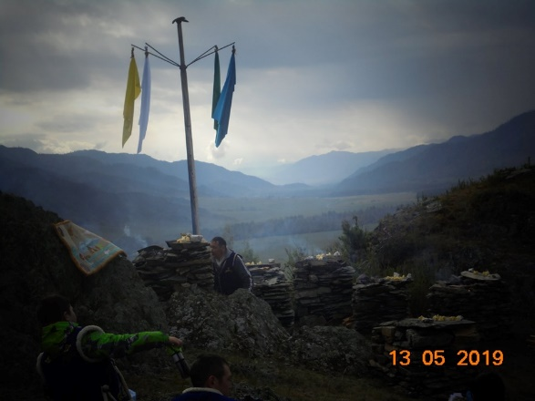

**Тагыл вблизи с. Каракол Онгудайского района, Республика Алтай,13.05.2019**

Научной задачей этого проекта стала синхронная оценка динамики в ходе обряда ритуального пространства, образованного горными породами и их образцами из различных сакральных мест Алтая и пространственно моделированных ячеек, образованных «Зеркалами Козырева» в Новосибирске и Санкт-Петербурге.

Проверялась гипотеза МНИИКА, что плотность осцилляций «Спеклоскопа» (Саркисян Р.И. и соавторы, Институт физиологии им. Л.А. Орбели НАН Армении) – прибора, основанного на оценке изменении интенсивности света, рассеянного в светонепроницаемой камере от стеклянной пластины, при нахождении его в прямом контакте с человеком – оператором внутри «Зеркал Козырева», может быть маркером плотности «энергии-времени», синхронно изменяющийся как в моделированных зеркальных ячейках в Новосибирске и в природной сакральной модели «пространства Козырева» при коллективной медитации, инициированной Благопожелателем Алкышчы Яковом Яманчиновым ).



**Регистрация динамики плотности «энергии-времени» во время обряда на Алтае, 13.05.2019**

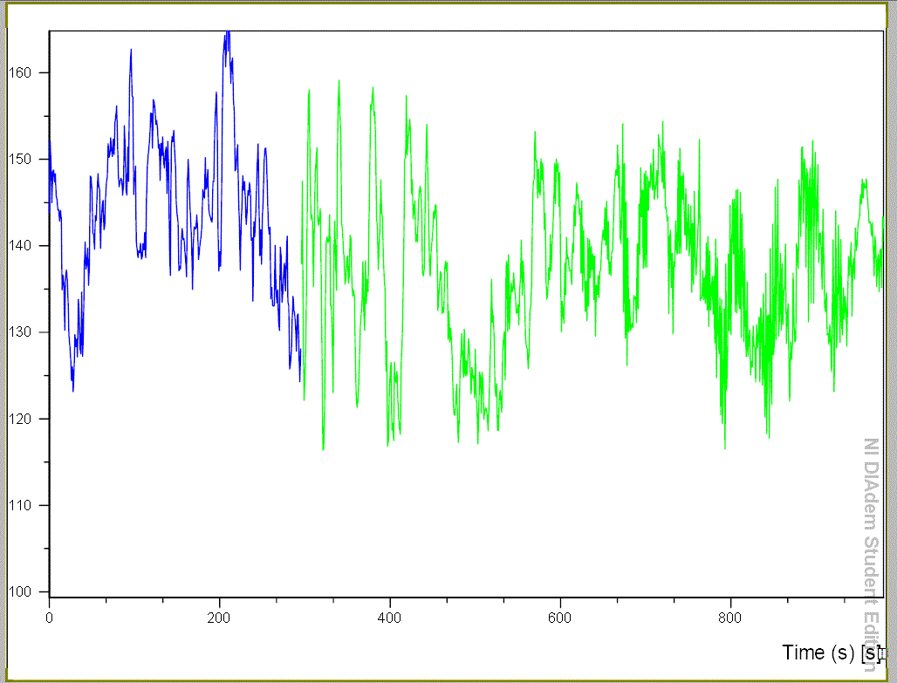

**Алтай, место ритуала. Синхронная регистрации плотности «энергии-времени» на Алтае**

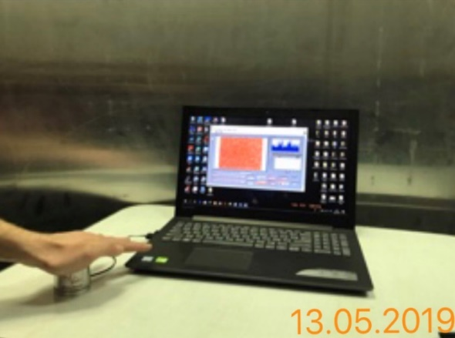

**Новосибирск, «Зеркала Козырева»**

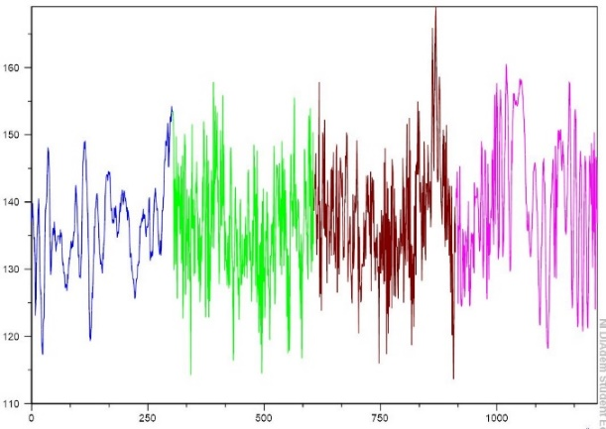

**Динамика плотности «энергии-времени» при синхронной регистрации на «спеклоскопах» в г. Новосибирске**

Динамики функционального состояния участника алтайского ритуала и оператора в «Зеркалах Козырева» в г. Новосибирске и г. Санкт-Петербурге оценивалась на идентичных компьютерных комплексах «Лотос-Оникс» (ООО Динамика, г. Санкт-Петербург).

**Результаты**

Значимых различий (по критерию Стьюдента) между показателями спекло-кривых в 3-х точках наблюдения и на различных этапах эксперимента, выявлено не было.

При этом, на основном этапе развития ритуала (тест 2) на Алтае (замер 2) зафиксировано увеличение плотности осцилляций (на Алтае с 16 до 48 на контрольном отрезке), а после завершения обряда (тест 3) – его синхронное уменьшение, наиболее выраженные в Зеркалах в Новосибирске (с 48 до 19 осцилляций) и на Алтае (с 48 до 33) (см. Табл.).

Таблица

**Динамика плотности осцилляций на «спеклоскопических» графиках, отражающая синхронные изменение плотности «энергии-времени» в «пространствах Козырева»-моделированном в «Зеркалах» в Новосибирске (1) и горно- ландшафтном на Алтае (2) (Кочуров, Иванчук,2019)**

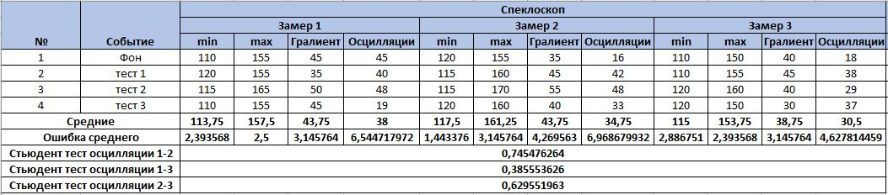

**(1) Новосибирск**

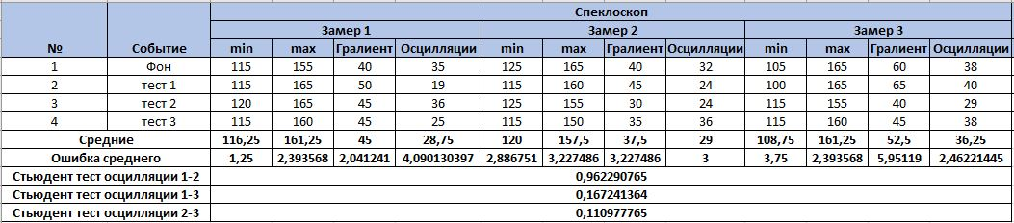

**(2) Горный Алтай**

Таким образом, изменение плотности «энергии-времени» на алтайской ритуальной площадке, почти синхронно отражалось на показателях «Спеклоскопа» в зеркально-моделированных ячейках «Пространств Козырева».

Была выявлена обратная значимая корреляционная зависимость между динамикой плотности «энергии-времени» в Зеркалах в Новосибирске и Санкт-Петербурге (r = -0,70) и достаточно тесная зависимость в энерго-временной динамике на Алтае и Санкт-Петербурге (r = +0,39).

Плотность осцилляций спеклокривой, а следовательно, и плотность «энергии-времени» в 3-х точках замеров, показывали значимые, но различное влияние потоков солнечных и галактических протонов (см. Табл.).

Таблица

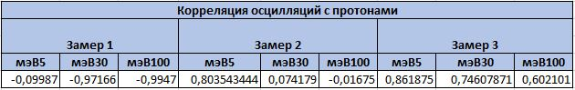

**Новосибирск**

Таблица

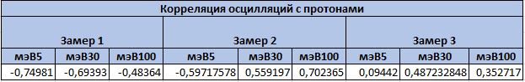

**Горный Алтай**

На Алтае оно было наиболее выраженным: по отношению к солнечным протонам с энергией 30 мэВ (r = 0,56) и галактическим протонам 100 мэВ (r = 0,70). В основную фазу алтайского обряда произошло значимое изменение вектора корреляционной зависимости с обратной на прямую (см. Рис.).

**Динамика плотности «энергии-времени» (по данным «спеклоскопии») и её сопряжений с солнечными (5 и 30 мэВ) и галактическими (100 мэВ) протонными потоками на различных этапах (замеры 1,2 и 3) обряда поклонения природе в Горном Алтае 13 мая 2019 года (Иванчук, 2019)**

В «Зеркалах» в Новосибирске на первом замере значимая корреляционная зависимость плотности осцилляций от протонов с энергиями 30 и 100 мэВ (r = -0,97 и r = -0,99) синхронно с началом основной фазы обряда на Алтае (замер 2) фактически нивелировалась (r = 0,07 и r = -0,02), а на завершающей стадии алтайского обряда (замер 3) стала значимой прямой (r = -0,75 и r = 0,60), превысив уровень прямой корреляционной зависимости отмеченный на Алтае (см.Рис).

**Динамика плотности «энергии-времени» (по данным «спеклоскопии») и её сопряжений с солнечными (5 и 30 мэВ) и галактическими (100 мэВ) протонными потоками, регистрируемая синхронно с Алтаем в 8:29 (замер 1), 9:25 (замер 2) и 10:24 (замер 3) в «Зеркалах Козырева» в Новосибирске 13 мая 2019 года (Кочуров, 2019)**

Таким образом, впервые показана особая роль солнечных и галактических протонных потоков, т.е., по гипотезе Н.А. Козырева, трансформированных Солнцем и звездами вселенских потоков «энергии-времени» в их уплотнении на Земле как при коллективных медитациях людей в природно-ноосферных зонах особой энергоинформационной активности (Горный Алтай), так и в условиях моделированного Зеркалами «пространство Козырева».

**Литература**

1. Эне Алтай. Вера предков «Алтай Ак Jанг» и современная наука о ноосфере. Республика Алтай, с. Каракол, октябрь 2019-39с.

/А.В. Трофимов, С.В. Иванчук,

О.В. Шимчишина, В.С. Кочуров, 2019/